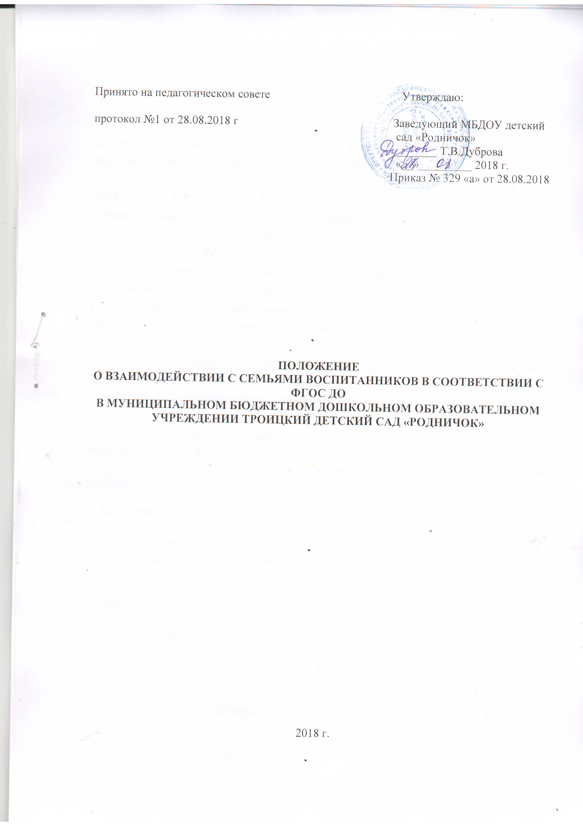

Принято на педагогическом совете Утверждаю:

протокол №1 от 28.08.2018 г Заведующий МБДОУ детский
сад «Родничок»
_______ Т.В.Дуброва
«__»_________ 2018 г.
Приказ № 329 «а» от 28.08.2018

ПОЛОЖЕНИЕ
О ВЗАИМОДЕЙСТВИИ С СЕМЬЯМИ ВОСПИТАННИКОВ В СООТВЕТСТВИИ С ФГОС ДО
В МУНИЦИПАЛЬНОМ БЮДЖЕТНОМ ДОШКОЛЬНОМ ОБРАЗОВАТЕЛЬНОМ УЧРЕЖДЕНИИ ТРОИЦКИЙ ДЕТСКИЙ САД «РОДНИЧОК»

2018 г.

- Общие положения

1.1. Настоящее Положение регламентирует систему взаимодействия с семьями воспитанников в соответствии с федеральным государственным образовательным стандартом дошкольного образования.
Положение разработано в соответствии с Федеральным Законом «Об образовании в Российской Федерации» от 29 декабря 2012 г. № 273-Ф, на основе приказа Министерства образования и науки Российской Федерации от 17 октября 2013 г. № 1155 «Об утверждении Федерального государственного образовательного стандарта дошкольного образования.
1.2. Положение направлено на решение задач ФГОС ДО по обеспечению психолого-педагогической поддержки семьи и повышения компетентности родителей (законных представителей) в вопросах развития и образования, охраны и укрепления здоровья детей.
1.3. Положение определяет основные направления деятельности ДОУ по оказанию помощи родителям (законным представителям) в воспитании детей, охране и укреплении их физического и психического здоровья, в развитии индивидуальных способностей и необходимой коррекции нарушений их развития
1.4. Срок действия данного Положения не ограничен. Положение действует до принятия нового.
1.5. Изменения, дополнения в настоящее Положение принимаются на заседании педагогического совета Учреждения.
2. Цель и задачи
Цель: обеспечение сотрудничества Учреждения с семьями воспитанников, создание единого воспитательно-образовательного пространства развития ребенка.
Основные задачи:
- установить партнерские отношения с семьей каждого воспитанника;
- повышать компетентность родителей в вопросах развития, образования и воспитания детей;
- создать атмосферу взаимопонимания, общности интересов, эмоциональной взаимоподдержки;
- активизировать и обогащать воспитательные умения родителей;
- поддерживать их уверенность в собственных педагогических возможностях.
Основные принципы при организации работы в рамках новых форм работы с семьей:
- принцип гуманизации, предполагает установление подлинно человеческих, равноправных и партнерских отношений в системе «ДОУ – семья»;
- принцип сотрудничества Организации с семьёй, (ФГОС ДО является основой для оказания помощи родителям (законным представителям) в воспитании детей, охране и укреплении их физического и психического здоровья, в развитии индивидуальных способностей и необходимой коррекции нарушений их развития);
- принцип индивидуализации, требует глубокого изучения особенностей семей воспитанников, а так же создания управляемой системы форм и методов индивидуального взаимодействия;
- принцип открытости, позволяет осознать, что только общими усилиями семьи и образовательного учреждения можно построить полноценный процесс обучения, воспитания и развития ребенка.
- принцип непрерывности преемственности между дошкольным учреждением и семьёй воспитанника на всех ступенях обучения;
- принцип психологической комфортности заключается в снятии всех стрессовых факторов воспитательно-образовательного процесса, в создании в детском саду эмоционально-благоприятной атмосферы
Функции работы ДОУ с семьей
- Ознакомление родителей с содержанием и методикой учебно - воспитательного процесса, организуемого в ДОУ.
- Психолого - педагогическое просвещение родителей.
- Вовлечение родителей в совместную с детьми деятельность.
- Помощь отдельным семьям в воспитании детей.
- Взаимодействие родителей с общественными организациями села.
3. Организация взаимодействия с семьями воспитанников в соответствии с ФГОС ДО
3. Организация взаимодействия
3.1. Основные принципы взаимодействия Учреждения с семьями воспитанников:
- открытость Учреждения для семьи;
- создание активной развивающей среды, обеспечивающей единые подходы к развитию личности ребенка в семье и детском саду;
- использование индивидуально-дифференцированного подхода к семьям;
- использование различных форм сотрудничества с родителями (законными представителями).
3.2. Условия для реализации взаимодействия Учреждения с семьями воспитанников:
- формирование единого образовательного пространства в детском саду и семье;
- изучение и диагностика семей воспитанников;
- организация просветительской работы с родителями (законными представителями) по различным вопросам воспитания и образования детей;
- включение родителей в формирование традиций Учреждения и семьи;
- использование опыта семейного воспитания в образовательном процессе.
3.3. Направления взаимодействия Учреждения с семьями воспитанников
3.3.1. Информационно-аналитическое.
Цель: изучение семьи, выявление образовательных потребностей родителей (законных представителей); установление контакта с её членами для согласования воспитательных воздействий на ребенка
Формы работы: анкетирование, тестирование, опрос, беседы
3.3.2. Просветительское.
Цель: обогащение родителей (законных представителей) знаниями в вопросах воспитания и образования детей дошкольного возраста.
Формы работы: общие, групповые родительские собрания, консультации, беседы, выставки детских работ, совместные выставки поделок, участие родителей в подготовке и проведении праздников, развлечений, досугов, совместные экскурсии, открытые просмотры непосредственно образовательной деятельности, утренние приветствия, совместное создание предметно-развивающей среды.
3.3.3. Наглядно-информационное.
Цель: опосредованное общение между педагогами и родителями (законными представителями) по вопросам образования, развития и воспитания детей.
Формы работы: информация родительских уголков, знакомство родителей с нормативными документами, объявления, реклама, папки-передвижки, фотовыставки, выпуск газет.
3.3.4. Практико-ориентированное.
Цель: формирование положительных детско-родительских отношений, создание условий для личностного роста.
Формы работы: совместные праздники, развлечения, досуги, празднование дней рождения детей, выставки семейных коллекций, дни добрых дел, заседания родительских клубов, тренинги, встречи-знакомства, совместная проектная деятельность.
3.4. Особая роль при любой форме организации взаимодействия с родителями отводится социологическим вопросам, анкетированию, тестированию родителей и педагогов.
3.5. Координацию и планирование взаимодействия с родителями осуществляет заведующий ДОУ.
3.6. Работа по организации взаимодействия с семьями воспитанников определяется ежегодным планом взаимодействия педагогов с родителями и является частью годового плана.

4. Права и обязанности участников организации взаимодействия

4.1. Участниками взаимодействия являются родители (законные представители), воспитанники, педагогические работники ДОУ.
4.2. Права, социальные гарантии и обязанности каждого участника взаимодействия определяются законодательством РФ, данным положением, должностными обязанностями.
4.3. ДОУ обязано:
- информировать родителей (законных представителей) и общественность относительно целей дошкольного образования, общих для всего образовательного пространства Российской Федерации, а также о Программе, и не только семье, но и всем заинтересованным лицам, вовлечённым в образовательную деятельность;
- обеспечить открытость дошкольного образования;
- создавать условия для участия родителей (законных представителей) в образовательной деятельности;
- поддерживать родителей (законных представителей) в воспитании детей, охране и укреплении их здоровья;
- обеспечить вовлечение семей непосредственно в образовательную деятельность;
4.4. Родители (законные представители), на основании ст. 7 Закона РФ «Об образовании», имеют право:
- заблаговременно узнавать о времени и месте проведения совместного мероприятия;
- знакомиться с планом и содержанием совместного мероприятия;
- получить консультацию по интересующим их вопросам.

4.5. Родители (законные представители) во время посещения совместных мероприятий обязаны:
- посещать совместное мероприятие в количестве не более 2-х родителей (законных представителей) членов семьи, в целях обеспечения безопасности (Постановление Правительства Российской Федерации № 390 от 25 апреля 2013г. «О противопожарном режиме»);
- не нарушать порядок (приходить к назначенному времени, не пользоваться мобильными телефонами и др. средствами связи);
- не входить в место проведения мероприятия в верхней одежде;
- соблюдать чистоту, иметь сменную обувь, бахилы;
- не перемещаться по залу (месту проведения мероприятия), не отвлекать детей во время проведения мероприятия;
- не привлекать к фото и видеосъемке посторонних лиц без согласования с Администрацией ДОУ.
- отснятый материал не публиковать в СМИ и не выкладывать на интернет порталах без согласия Администрации ДОУ.
- не выходить с совместного мероприятия до его окончания.

5.Контроль деятельности по взаимодействию

5.1. Взаимодействие с семьями воспитанников является одним из звеньев по реализации основной образовательной программы МБДОУ детский сад «Родничок»
5.2. Контроль за организацией деятельности по взаимодействию с семьями воспитанников осуществляет заведующий ДОУ.
5.3. Заведующий имеет право:
- посещать групповые родительские собрания с заблаговременной информацией об этом воспитателя;
- изменить планирование работы по взаимодействию с родителями по производственной необходимости;

6. Делопроизводство
6.1. Каждый педагогический работник имеет документацию, отражающую основное содержание, организацию и методику работы по взаимодействию с семьями воспитанников (план деятельности, протоколы заседаний, аналитические выводы, конспекты);
4.2. Итоговое заседание педагогического совета предполагает заслушивание отчета о проделанной работе по взаимодействию с семьями и перспективах дальнейшей деятельности.



